ŠKOLNÍ VZDĚLÁVACÍ PROGRAM

PRO ŠKOLNÍ DRUŽINU

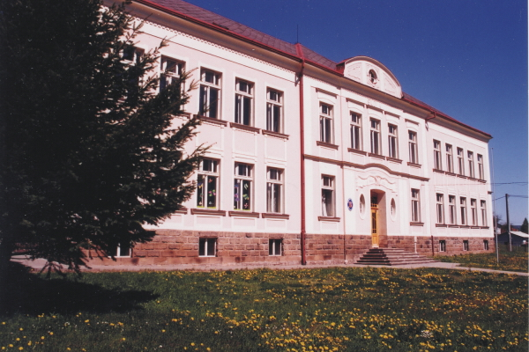

Základní škola a mateřská škola Martínkovice,
okres Náchod

Obsah:

1. Identifikační údaje str. 3
2. Charakteristika školní družiny str. 4
3. Program výchovy a vzdělávání str. 4
4. Cíle a kompetence str. 4
5. Formy a obsah vzdělávání - „Člověk a jeho svět“ str. 5
- Místo, kde žijeme str. 6
- Lidé kolem nás str. 7
- Lidé a čas str. 8
- Rozmanitosti přírody str. 9
- Člověk a jeho zdraví str. 10
6. Podmínky pro vzdělávání žáků se SVP a nadaných str. 12
7. Ekonomické, materiální a personální podmínky str. 12
8. Hygiena a bezpečnost ve školní družině str. 12
9. Podmínky přijímání a ukončování zájm. vzdělávání ŠD str. 13
10. Dokumentace str. 13
11. Přílohy: č. 1 - Celoroční plán ŠD a pravidelné akce str. 14
č. 2 - Časový plán vzdělávání str. 15

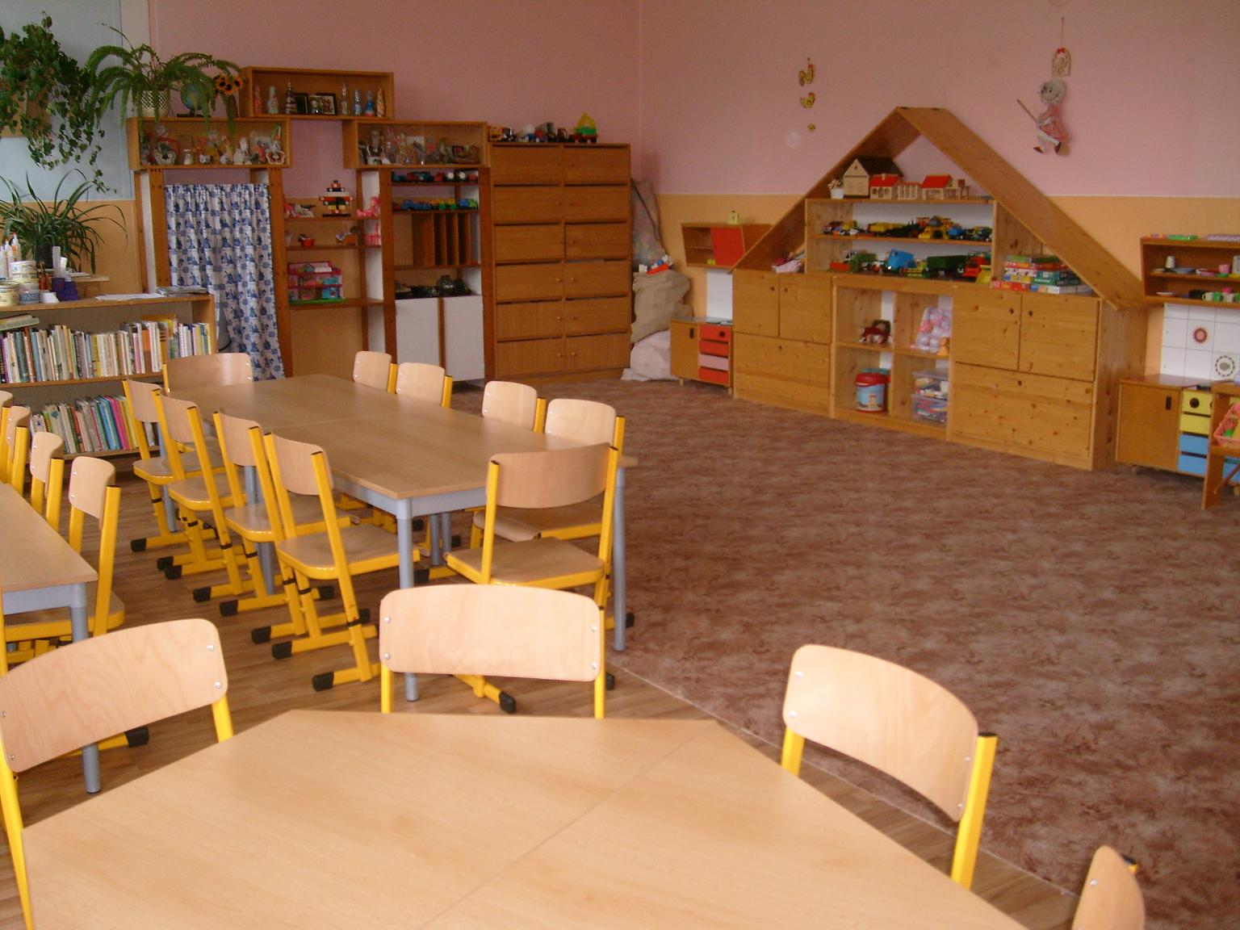
1. Identifikační údaje

Školní vzdělávací program pro školní družinu vychází z ŠVP naší školy:

„OD HRANÍ K POZNÁNÍ“
Č. j. 368/2007

Předkladatel: Základní škola a mateřská škola Martínkovice, okres Náchod

Adresa školy: Martínkovice 240, 549 73
RED-IZO 650062531
IČO 70985839
Ředitelka školy: Mgr. Naděžda Bláhová

Kontakty: telefon ředitelna 491 528 171
telefon sborovna 491 542 345
telefon MŠ 491 528 173
telefon školní jídelna 491 614 237

e-mail: blahova.n@skolamartinkovice.cz
web: www.skolamartinkovice.cz

Zřizovatel školy: Obec Martínkovice
Martínkovice 186
starosta obce: Ing. Jaromír Jirka
Tel: 491 528 166
e-mail: obec@martinkovice.cz
web: http://www.martinkovice.cz/

Platnost ŠVP od 1. září 2007

Projednáno a schváleno školskou radou dne 15. 11. 2007

Razítko školy: Podpis ředitele školy:

2. Charakteristika školní družiny

Školní družina je součástí Základní školy a mateřské školy v Martínkovicích, je umístěna v hlavní budově školy.
Školní družinu navštěvují žáci 1. stupně ZŠ. Tvoří ji jedno oddělení, průměrná naplněnost je 25 - 30 dětí.
Výjimečně navštěvují školní družinu i žáci 2. stupně, kteří dojíždějí a čekají na odjezd autobusu (usnesením č. 14/I./4 ze dne 20. dubna 2016 byl zastupitelstvem Obce Martínkovice zrušen 2. stupeň ZŠ k 31.8.2016 – Příloha č. 3).
Činnost školní družiny vychází z pedagogiky volného času. Cílem je snaha o vytvoření místa pro odpočinek dětí po vyučování a zároveň přispět k cílenému ovlivňování jejich volného času.

3. Program výchovy a vzdělávání

Program výchovy a vzdělávání ve školní družině vychází z ŠVP naší školy, a to z kapitoly „Člověk a jeho svět“. Je uspořádán do pěti tematických okruhů - Místo, kde žijeme; Lidé kolem nás; Lidé a čas; Rozmanitosti přírody a Člověk a jeho zdraví.
Program je sestaven pro jeden vzdělávací cyklus, určen dětem od 1. do 5. ročníku ZŠ a je tvořen dle polohy a podmínek školy.
Školní vzdělávací program pro školní družinu je otevřený dokument, který se může v průběhu roku doplnit nebo upravit.

4. Cíle a kompetence

Cíle a kompetence vycházejí z obecných cílů vzdělávací soustavy §2, odst. 2 Školského zákona.

Cíle školní družiny při Základní škole a mateřské škole Martínkovice jsou:
- kompenzovat u dětí jednostrannou zátěž během školního vyučování
- využívat poznatky, které děti získaly ve škole a vhodným způsobem na ně navázat ve výchovné činnosti
- správně motivovat děti nabízením zájmové činnosti
- rozvíjet praktické dovednosti v různých činnostech
- využívat dětské zvídavosti k samostatnému myšlení a tvoření vlastních prací
- naučit děti vztahu a citu k vlastnoručně vytvořenému výrobku
- rozvíjet jejich schopnost respektovat práci a úspěchy vlastní a druhých
- pozorovat přírodu, vést děti k její ochraně, vysvětlovat neznámé a nepochopené pojmy
- pěstovat základní pohybové dovednosti dětí a jejich schopnosti odpočinku, rekreace a zájmové činnosti
- využívat preventivního programu školy formou sociálních a komunikačních her - správné řešení konfliktních situací
- rozvíjet u dětí kamarádství, vést je ke komunikaci
- vést děti ke schopnosti podle potřeby podřizovat se a chápat při tom vzájemné vztahy nadřízenosti a podřízenosti v kolektivu
- osvojení si takových názorů, schopností a dovedností, které umožní dětem dobře zvládnou současný i budoucí život

Klíčové kompetence k naplnění volného času

1. Kompetence k učení
Žák realizuje vlastní nápady, využívá vhodné postupy, všímá si souvislosti mezi jevy, započatou práci dokončí, umí svou práci zhodnotit. Vhodnými otázkami vzbuzujeme zájem o podrobnější informace.

2. Kompetence k řešení problému
Žák se zapojuje do všech fázích činnosti – plánování, příprava, realizace, hodnocení. Chápe, že vyhýbání se problému nevede k cíli, spontánně přichází s novým řešením, je kreativní, dovede se přizpůsobit změnám, je flexibilní, svá rozhodnutí se učí obhajovat, uvědomuje si zodpovědnost za své rozhodnutí, započaté činnosti dokončuje, v případě obtíží je při jejich překonávání houževnatý.

3. Kompetence komunikativní
Při přípravě činností žáky vedeme k prezentaci vlastních názorů a nápadů. Žák vhodně slovně i mimoslovně komunikuje se spolužáky a ostatními dospělými v ŠD – vychovatelkou.
Dokáže vyjádřit své kladné pocity, umí vyjádřit svůj názor a naslouchat názorům ostatních.

4. Kompetence sociální a personální
Podílí se na vytváření pohodové atmosféry v týmu, projevuje citlivost a ohleduplnost, rozpozná vhodné a nevhodné chování, dokáže se prosadit i podřídit, vnímá potřeby jiných, respektuje společně dohodnutá pravidla.

5. Kompetence občanské
Žák si uvědomuje svá práva i práva ostatních, vnímá agresivitu, nespravedlnost, šikanu a dovede se jim bránit, dbá na osobní zdraví i zdraví druhých, chová se zodpovědně i s ohledem na zdravé a bezpečné prostředí, váží si tradice a kulturního dědictví, projevuje pozitivní postoj k uměleckým hodnotám a přispívá k rozvoji kvalitního životního prostředí.

6. Kompetence k trávení volného času
Žák umí účelně trávit volný čas, umí si vybrat zájmové činnosti podle svých dispozic, rozvíjí své zájmy v organizovaných a individuálních činnostech, umí odmítnout nevhodné nabídky pro trávení volného času.

5. Formy a obsah vzdělávání - „Člověk a jeho svět“

Strategií pedagogické práce je respektování požadavků pedagogiky volného času:
· pedagogického ovlivňování volného času, dobrovolnosti, atraktivity činnosti, citlivosti a citovosti
· seberealizace

Základním prostředkem činnosti školní družiny je hra založená na zážitku účastníků, která obohacuje jejich sebepoznávání, rozšiřuje vědomosti a dovednosti a navozuje kladné emoce. Sledujeme všestranný rozvoj osobnosti každého žáka, podporujeme rozvoj individuálních zájmů a předpokladů. Výběrem aktivit respektujeme věkové zvláštnosti žáků mladšího školního věku.
Preferujeme otevřené partnerství vychovatelka-žák, vychovatelka-zákonný zástupce, vychovatelka-vyučující 1. stupně. Vedeme žáky k přijetí zásad zdravého životního stylu, k vlastní tvořivosti, ke schopnosti vnímat kulturní a estetický zážitek. Působíme ve smyslu respektování stanovených pravidel (viz Vnitřní řád školní družiny, Vnitřní řád školní jídelny, Školní řád), posilujeme pozitivní postoj ke stanoveným pravidlům (pravidla silničního provozu, pravidla vzájemného soužití v rodině).
Délka a časový plán vzdělávání
Školní družina zahrnuje ve svém vzdělávacím cyklu plán vzdělávání žáků 1. stupně ZŠ na jeden školní rok. Specifikuje rozdílnost a náročnost práce podle jednotlivých ročníků, tedy psychické a fyzické zdatnosti.
Formy vzdělávání
Podle vyhlášky MŠMT o zájmovém vzdělávání jsme stanovili následující formy vzdělávání:
Pravidelná výchovná, vzdělávací a zájmová činnost: zahrnuje pravidelnou činnost přihlášených účastníků dle programu ŠVP ŠD.
Příležitostná výchovná, vzdělávací, zájmová a tematická rekreační činnost v prostorách ŠD i mimo ně: zahrnuje všechny mimořádné akce – návštěvy divadelních představeních a filmových představení, besedy, exkurze, výchovně-vzdělávací programy, sportovní akce, Školní akademie, oslava Dne dětí, projektové dny, ...
Osvětová činnost: Poskytování informací v oblasti prevence sociálně-patologických jevů.
Individuální práce: vytváření podmínek pro rozvoj nadání dětí, práce s talentovanými jedinci, konzultace, řešení tematických úkolů, organizace a garance postupových soutěží. Práce s integrovanými jedinci – pomoc, podpora, povzbuzení.
Nabídky spontánních činností: spontánní aktivita je praktikována za dozoru vychovatelky tak, aby se dítě mohlo samostatně projevit a rozhodnout o své činnosti. Vychovatelka zde funguje pouze jako rádce a dozor. Tato činnost je provozována v odpolední klidové činnosti či pobytu venku.
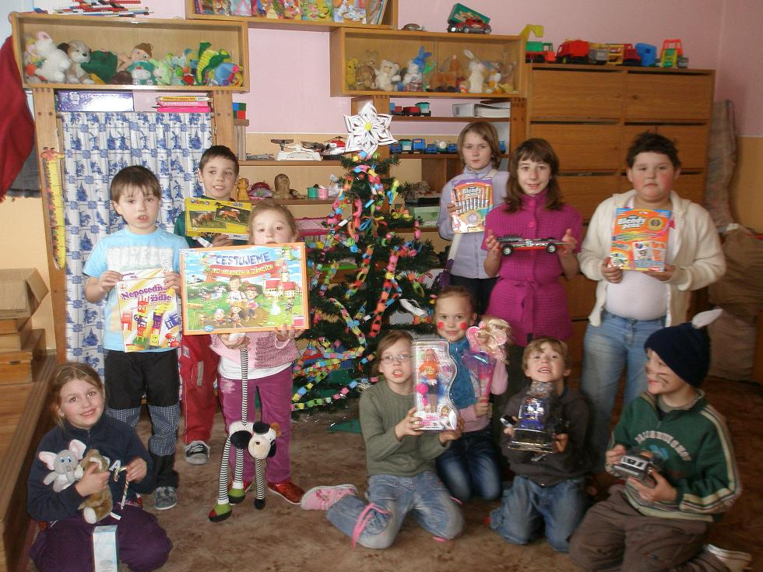

Místo, kde žijeme

Pravidelná činnost | Průběžná činnost |  | Příležitostná činnost
Vycházky do okolí, orientace  Poznávání obce, památek  Prohlubování znalosti místa  Poznávání místních zvláštností, změny v okolí  Bezpečná nejkratší cesta do školy  Pravidla chování na komunikaci v obci  Četba pohádek, pověstí o Broumovsku a Náchodsku  Společné vyprávění, malování pohádek a jejich volná dramatizace  Péče a udržování čistoty okolí školy |  | DOMOV  Vyprávění o významu slova, vlastní zážitky, ilustrace, Povídání o domově, můj dům, Pomoc při úklidu -  pro zpříjemnění prostředí  ŠKOLA  Nejkratší bezpečná cesta do školy  Dopravní značky  Seznámení s prostředím školy - estetika prostředí, čistota a výzdoba prostor školy  Seznámení s řádem školní družiny  OBEC  Obecní úřad a důležitá místa v obci - obchod, pošta, knihovna  Obecní časopis  Besedy na téma změny mého okolí  Orientace v místě bydliště - turistická mapa | Tematické vycházky:  Obecní úřad  Knihovna  Kostel  Křížová cesta  Farma zvěře  Pošta  Truhlářská dílna  Pila  Zemědělské stroje  Prohlídka prostor školy:  Ředitelna  Sborovna  Počítačová učebna  Žákovská knihovna  Školní projekty:  Den Země  - sběr odpadků v okolí školy a v obci; beseda o třídění odpadu; nebezpečné látky ve vodních tocích  Dopravní soutěž

Poznámky:

Lidé kolem nás

Pravidelná činnost | Průběžná činnost |  | Příležitostná činnost
Osvojování a dodržování základů společenského chování - zdravení, úcta ke starším, stolování  Vytváření kladného vztahu ke spolužákům, pozitivního klimatu v oddělení - učit se naslouchat, vycházet spolu bez násilí  Kolektivní, míčové, stolní a společenské hry, vytváření dobrých vztahů mezi kamaráda - pomoc, empatie  Atletické závody  Soutěže v kopané  Dodržování řádu školní družiny a školní jídelny  Moje práva a povinnosti |  | RODINA  Úcta k rodičům, starým lidem, sobě samým  Výstavky a malování obrázků, fotografie - jak rostu, moje rodina  Dárky pro blízké - výrobky  ŠKOLA  Úcta ke každému povolání - pozorování různých zaměstnání lidí a poznávání jejich významu pro život ve společnosti: pexesa, puzzle, námětové hry, kvízy, rozvíjení jemné motoriky…  Vztah k handicapovaným dětem - vyprávění, sociální a komunikační hry - vlastní prožitek při hře  PREVENCE  Besedy  Spontánní rozhovory  Modelové situace  - opatrnost při styku s neznámými lidmi  - správné řešení konfliktních situací | Cestování v dopravních prostředcích  Vystoupení:  - na školních besídkách  - na kulturních a společenských akcí v obci (vítání občánků, zlaté svatby, Den matek atd.)  Nácvik divadelního přestavení:  - Školní akademie  Recitační soutěž  Karneval  Výtvarná činnost:  - malování na chodníku  - výroba obrázků, dárečků  - výtvarné soutěže - Mateřídouška, Pastelka, Dáda  - výroba dárečků k zápisu do 1. ročníku

Poznámky:

Lidé a čas

Pravidelná činnost | Průběžná činnost |  | Příležitostná činnost
Dodržování denního režimu  Návyky na pravidelnou činnost  - četba pohádky  - odpočinek na koberci  - kreslení  - hry  - volná činnost  Vycházky  Využití volného času  Úcta k času - přesuny a činnosti bez zbytečných prodlev  Soutěže  Sportovní hry  Závodivé hry  Orientace v čase  - minulost  - přítomnost  - budoucnost  Pozorování ročních období  Rozdělení roku na čtvrtletí  Rok, měsíce, dny, hodiny |  | HODINY  Soutěže - měření stopkami  Výrobky - kalendáře, papírové hodiny, kreslení obrázků  Vývoj lidského života  - dětství  - dospělost  - stáří  (výtvarné techniky, hry, modelové situace)  ZVYKY A TRADICE  Význam lidových zábav - povídání  Tradice - výroba masek  Lidové pranostiky  Přísloví  Koledy  Pověry o nadpřirozených bytostech - četba, ilustrace  Čarodějnice  HISTORIE A POKROK  Besedy a výrobky na různá témata:  - různé styly oblékání  - bydlení dříve a nyní, technická zařízení (rádio, televize, počítač, mobil, kino, divadlo, dopravní prostředky)  Hudebně pohybové hry  Vývoj řemesel - kreslení, malování | Lidové tradice - vánoční besídka  Karneval  Březen - Měsíc knihy  - výroba knížek (obal, příběh, ilustrace)  Výroba čarodějnic - zábavné odpoledne  Návštěva výstavy  Výstava výrobků z různých období

Poznámky:

Rozmanitosti přírody

Pravidelná činnost | Průběžná činnost |  | Příležitostná činnost
Ekologická výchova - třídění odpadu, šetření vodou  Četba - využití dětské literatury s přírodní tématikou  Vycházky do leda, na pole, do sadu - pozorování změn podle ročních období  Péče o pokojové rostliny  Poslech pohádek s přírodní tématikou |  | ESTETICKÁ VÝCHOVA  Výzdoba družiny  - přírodninami  - pokojovými květinami  Výrobky:  - hlína  - modurit  - odpadový materiál  - přírodniny  - malované kamínky  Kreslení v přírodě  Domácí mazlíčci  Lesní zvěř  POZNÁVÁNÍ ŽIVOČICHŮ A ROSTLIN  Besedy:  - Proč někteří živočichové vymírají  - Proč jsme v lese na návštěvě - význam lesa  - Význam vody  - ZOO ve světě - význam  PROHLUBOVÁNÍ ZNALOSTÍ O PŘÍRODĚ  Hry v přírodě - dramatické prožitkové hry (domečky pro skřítky, živly, turistické značky, orientační hry)  Práce s encyklopedií  Pozorování změn v přírodě a jejich proměn v různých obdobích  Nebezpečí - bouřka, mlha, náledí | CHKO Broumovsko  Sběr papíru  Třídění odpadu  Sběr léčivých rostlin

Poznámky:

Člověk a jeho zdraví

Pravidelná činnost | Průběžná činnost |  | Příležitostná činnost
Základní hygienické návyky:  - sebeobsluha  - pořádek  - stolování  - šetření majetku  - odstraňování hluku  - větrání  Odpočinek, relaxace, harmonizace nervové soustavy  Tělovýchovné chvilky  Pohybové hry  Využití sportovního nářadí  Základní společenského chování:  - zdravení  - požádání  - poděkování  - oslovení  Bezpečnost na silnicích - dobře viditelné oblečení |  | ESTETICKO VÝCHOVNÁ ČINNOST  Rozvoj jemné motoriky - navlékání drobných předmětů, papírové manekýny, textilní koláže  Bezpečnost při práci  Čistota práce  ZDRAVÁ VÝŽIVA  Její výhody  Potravinová pyramida  PRVNÍ POMOC  Prevence úrazů  Důležitá telefonní čísla  Ošetření drobných poranění  Blízkost lesa - klíšťata, požár  Besedy o zdravém životním stylu  Sociálně patologické jevy:  - kouření  - alkohol  - drogy  Zdravá rodina  Civilizační choroby  Oblékání podle ročních období  Otužování  SEBEVZDĚLÁVÁNÍ A KOMUNIKACE  Využití časopisů - rozvíjení slovní zásoby, vyprávění  jazykolamy, smyslové hry  Doplňovačky, křížovky  Didaktické hry  Příprava na vyučování  Pamětné učení básniček | Polodenní výlet do přírody  Atletická soutěž  Návštěva místní knihovny  Soutěž se zdravotní tématikou  Vycházka za léčivkami do blízkého okolí

Poznámky:
6. Podmínky pro vzdělávání žáků se SVP a nadaných

Vychovatelka spolupracuje s třídními učiteli, je seznámena s individuálními zvláštnostmi dětí. Má vysokou míru empatie, správně vybranými aktivitami dokáže vzbudit zájem dětí o určité činnosti, podporovat jejich sebevědomí a rozvíjet osobnost dítěte.
Respektuje individualitu každého dítěte, jeho případné postižení či sociální znevýhodnění.

Podmínky pro zájmové vzdělávání žáků nadaných

Žáci mohou navštěvovat zájmové útvary dle svého výběru, pestrost nabídky zajišťuje, že každé dítě může uplatnit své nadání. Nabízíme aktivity recitační, výtvarné, sportovní, přírodovědné.

7. Ekonomické, materiální a personální podmínky

Ekonomické:
- poplatek za školní družinu činí Kč 60,- měsíčně
- žáci, kteří jsou v ŠD pouze přes oběd Kč 30,- měsíčně
- platba je vybírána hotovostně vychovatelkou ŠD
- vybrané finanční prostředky jsou použity na nákup materiálu pro ŠD (papíry, barvy, lepidla a jiné pomůcky), nákup nových hraček a na zkvalitnění interiéru ŠD
- na začátku školního roku se žáci podílejí na materiálním zabezpečení - kapesníčky, toaletní papír, mýdlo
Materiální:
- prostory ŠD tvoří samostatná místnost v budově základní školy
- děti mají zajištěn pitný režim
- prostory ŠD jsou bezpečné
- vybavení je přiměřené a je přizpůsobeno pro potřeby mimoškolních aktivit
- nábytek je částečně opotřebovaný
- ŠD využívá školní hřiště a zahradu, tělocvičnu, sportovní areál v obci
Personální:
- v ŠD pracuje kvalifikovaná vychovatelka
- vychovatelka se každoročně podílí na přípravě školních akcí - soutěže, výlety, besídky
- vychovatelka se zúčastňuje akreditovaných kurzů, programů dalšího vzdělávání pedagogů a využívá samostudium k vlastnímu rozvoji pedagogické činnosti pro ŠD
- v případě onemocnění učitele je vychovatelka schopna jej zastoupit ve vyučování

8. Hygiena a bezpečnost ve školní družině

Školní družina má maximálně 30 dětí.
Ve družině jsou využívány k odpočinkové činnosti: koberec, molitanová lehátka, pohovka.
K pracovním činnostem, stolním hrám apod. jsou využívány stoly, které nemají tradiční uspořádání a jsou výškově stavitelné, stejně jako židličky.
Školní družina je vybavena umývadlem a hygienicky vyhovujícím osvětlením. Koberec je pravidelně vysáván a PVC myté mokrou cestou denně. Místnost je pravidelně větrána okny. Pitný režim je zajištěn, sociální zařízení je pro ŠD společné se školou. Režim družiny je stanoven Vnitřním řádem školy.
Na začátku školního roku jsou žáci poučeni o bezpečnosti a společenských normách v ZŠ, ŠD, na školním hřišti, při společných vycházkách a akcích. Před každou akcí pořádanou mimo družinu jsou znovu poučeni o bezpečném chování. O poučení je veden záznam v přehledu VVP. V případě úrazu jsou žáci opětovně poučeni o prevenci bezpečnosti. Lékárnička pro první pomoc je umístěna ve sborovně. Telefonní čísla rodičů v případě úrazu jsou uvedena v zápisních lístcích a přehledu VVP. Vychovatelka byla proškolena v základech první pomoci a je seznámena se zdravotním stavem dětí, které mají zdravotní problémy - epilepsie, cukrovka, diety, alergie…
Vychovatelka spolupracuje s rodiči a třídními učitelkami a bezprostředně reaguje na výchovné a jiné problémy.

9. Podmínky přijímání a ukončování zájmového vzdělávání ŠD

Přijímání účastníků činnosti je obecně platnými předpisy ohraničeno jen věkem či návazností na školní docházku:
  - Činnost ŠD je určena přednostně pro žáky 1. stupně základní školy.
  - Za mimořádných okolností, pokud to kapacita dovolí, může být přijat i žák 2. stupně ZŠ.
  - Dítě je do ŠD přijímáno na základě písemné přihlášky – zápisního lístku.
  - Do ŠD je dítě přihlašováno vždy jen na jeden školní rok.
  - Dokad o ukončení školního roku ve školní dužině se nevydává.

Ukončování zájmového vzdělávání ŠD

Docházka do ŠD je ukončena ke dni, ke kterému byl žák ze školní družiny odhlášen zákonným zástupcem. Délka trvání docházky je stanovena na jeden školní rok. Žáci mohou být odhlašováni i v průběhu školního roku. Přijímání v průběhu školního roku je omezeno kapacitou školní družiny.

10. Dokumentace

Školní družina vede následující dokumentaci: Zápisní lístek pro žáky, kteří jsou přihlášeni k pravidelné docházce, Přehled výchovně vzdělávací práce a časový plán.

